
Page 71
J’écris le mot sous l’image qui convient.
petit
un fantôme
les pattes

la météo
la tête
Il monte.
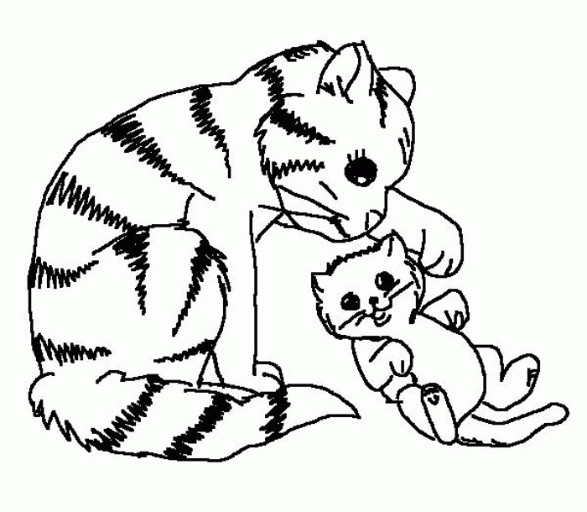
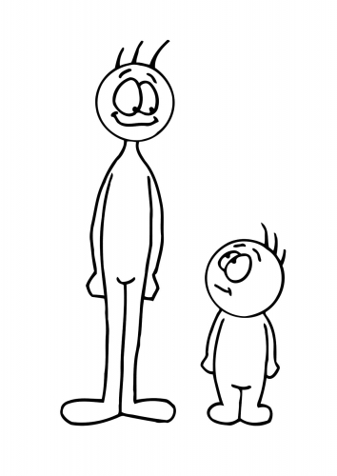
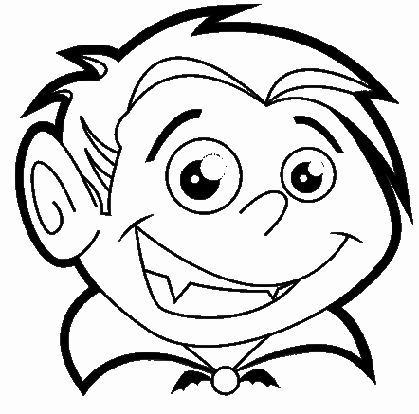


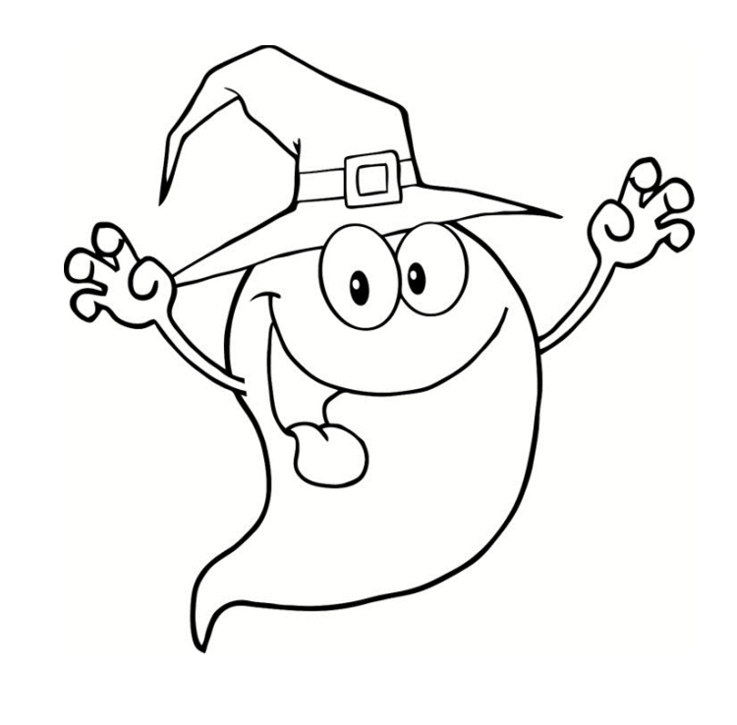
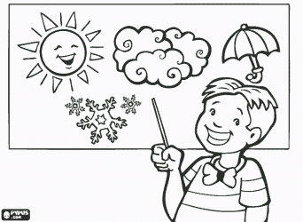
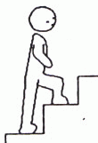


Je lis le texte page 71 puis je réponds aux questions :
- Qui va vite sur sa moto ?→ ..............................
- Que mange le tapir ? → ..............................

- Où part-il sur son tapis volant ? → ..............................................................
pirate
petit/petite
chante
J'écris une phrase avec les mots suivants :
(Je peux utiliser mon cahier de mots)

